**2019年参与式预算项目信息公开**

**-工业行业经贸合作活动专项资金（全年总结）**

2019年区财政预算安排“工业行业经贸合作活动专项资金”63万元。按照《关于印发<顺德区工业行业经贸合作活动资金管理办法>的通知》（顺经发〔2017〕71 号），该专项经费主要用于支持市场开拓方面的工业行业经贸合作活动,包括自办性活动、有特色的抱团开拓市场活动、区域品牌宣传活动,并根据我区产业特点特色有选择性地参与上级部门组团开展的经贸合作活动。

一、2019年工作进展情况

2018年年底，我局着手《顺德区工业行业经贸合作活动资金管理办法》的修订工作，在资金扶持的靶向目标、扶持的区域范围、资金扶持标准和评审环节等方面加以修改完善，以增强该资金管理办法的透明性、科学性、针对性及实效性，更好地指导规范今后一段时间工作的开展。

2019年2月，我局已正式发布2019年度工业行业经贸合作活动项目计划。3月，财政下达该专项资金预算为63万元，根据财政预算的安排，套外项目已下达的资金，在2019年上半年支付完成后才可以申请再调剂或追加。2019年我局以《关于印发<顺德区工业行业经贸合作活动资金管理办法>的通知》（顺经发〔2017〕71 号）为依据开展工作，具体情况如下：

1.项目计划专家评审工作

2019年5月31日发布《佛山市顺德区经济促进局关于开展2019年顺德区工业行业经贸合作活动项目评审工作的通知》（顺经函〔2019〕449号），并于6月5日组织开展2019年顺德区工业行业经贸合作活动的项目评审工作。

2.项目计划公示

2019年6月24日，我局通过官网“顺德经济网”进行2019年度顺德区工业行业经贸合作活动计划的公示。根据专家评审结果，拟将“2019中国（西安）绿色建材装饰及智慧家居博览会”等18个项目列入为“2019年度顺德区工业行业经贸合作活动计划”。

3.印发项目计划

2019年7月2日，我局正式发布项目计划，通过官网“顺德经济网”发布《关于印发2019年度顺德区工业行业经贸合作活动计划的通知》。2019年度顺德区工业行业经贸合作活动计划经各相关商协会自主申报、专家评审综合评判、公示，“2019中国（西安）绿色建材装饰及智慧家居博览会”等活动（项目）被列入“2019年度顺德区工业行业经贸合作活动计划”。

4.组织项目申报和资金的审核拨付

2019年该专项的组织申报和审核拨付工作分两批进行。

⑴第一批

2019年7月2日，我局发布《佛山市顺德区经济促进局关于申报2019年顺德区工业行业经贸合作活动专项资金的通知（第一批）》，并通过官网“顺德经济网”发布。按照管理办法的规定，完成第一批资金申报项目的审核、公示和资金拨付工作，第一批共拨付资金487441元，“2019中国国际纺织面料及辅料（春夏）博览会”等5个项目获得支持。

⑵第二批

由于2019年财政下达该专项资金预算为63万元，存在资金缺口，为使该参与式项目顺利实施，我局经党组会议研究并报区政府同意，在我局其它项目的专项中调剂安排资金，用于解决2019年工业行业经贸合作活动专项资金缺口。

2019年8月26日，我局发布《佛山市顺德区经济促进局关于申报2019年顺德区工业行业经贸合作活动专项资金的通知（第二批）》，并按照管理办法的规定，完成第二批资金申报项目的审核、公示和资金拨付工作，第二批共拨付资金1102804元，“2019中国（西安）绿色建材装饰及智慧家居博览会”等12个项目获得支持。

二、预算经费使用情况

2019年顺德区工业行业经贸合作活动专项资金支持项目共17个，支持金额1590245元，其中63万元由年初财政预算安排，960245元由我局从其它项目专项中调剂安排。2019年顺德区工业行业经贸合作活动专项已实施完成，财政预算安排的资金支付率100%。

三、预算经费使用绩效

2019年顺德区工业行业经贸合作活动专项资金支持项目共17个，推动了我区支柱产业约500家企业抱团开拓国内外市场，收到了很好的效果。相关展览包括：2019中国国际纺织面料及辅料（春夏）博览会、第十六届中国国际中小企业博览会智能家电展、第二十届中国（广州）国际建筑贸易博览会、中国国际（上海）红木文化博览会暨上海国际木文化交流博览会、2018中国电子家电企业国际化峰会、2019中国（西安）绿色建材装饰及智慧家居博览会、2019中国（郑州）绿色建材装饰及智慧家居博览会、第十四届中国（重庆）国际LED及城市景观照明展、广州国际照明展览会（光亚展）、2019中国国际建筑贸易博览会——中国建博会（上海）、第二十届成都国际家具展览会、第三十三届中国国际塑料橡胶工业展览会、2019中国家电及消费电子博览会、第43届中国（广州）国际家具博览会、第23届中国•古镇国际灯饰博览会（春季）；获支持的商协会11家，分别是：佛山市顺德区纺织服装协会、佛山市顺德区机器人协会、佛山市顺德区家具协会、佛山市顺德区家电商会、佛山市顺德区燃气具商会、佛山市顺德区照明电工协会、佛山市顺德区涂料商会、佛山市顺德区家居五金协会、佛山市顺德区机械装备制造业商会、佛山市顺德区电子信息商会、佛山市顺德区照明灯饰协会。

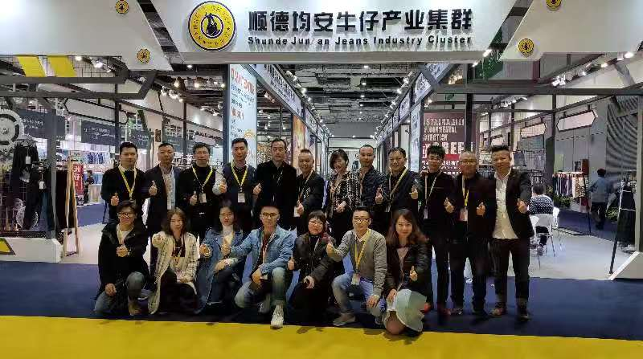

各商业商协会组织参加的展会都是在本行业有一定影响力的展会，他们通过印制宣传资料、在展会投放广告、设立集体公共展示区等方式宣传推广顺德区域品牌；通过抱团参展，企业可以通过协会的实力和知名度提高自身品牌价值，另一方面可以提高客商对于企业品质的信赖和信心。

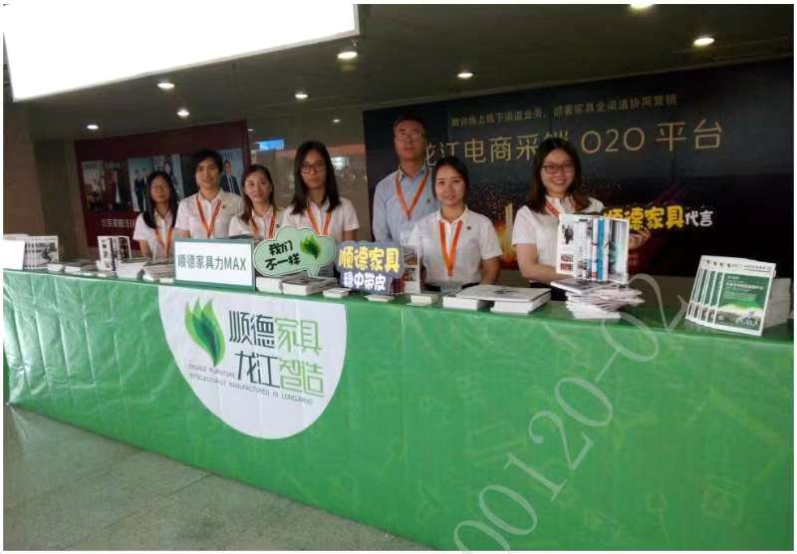

部分商协会还组织企业代表亲临展会现场，提升区域品牌影响力和凝聚力，并通过观展的模式了解行业最新资讯和未来发展趋势。

通过展会后对参展企业的回访调查显示，参展的企业大部分对2019年度各商协会项目组织情况满意，有意愿继续参加新市场展会。而参加观展活动的企业代表通过现场了解到各商协会公共展位的宣传效果，也表示考虑参加下一年的活动。我区工业行业经贸合作活动通过协会的有力组织和政府行业主管部门的指导和财政资金的支持，构建了多层次、多元化的市场开拓平台，行业内抱团参展效果显现，提高了顺德制造的知名度，提升了顺德区域品牌的影响力，推动我区工业行业的稳健发展。

